Neuracle在线数据接收API文档说明

Class DataServer

属性：
- device: string
设备类型， 目前支持可以解析的设备： 'Neuracle', 'Neuracle-32', 'DSI-24', 'DSI-7', 'NeuroScan'
- nChan：int
上游recorder转发数据的导联个数（nEEGChan + TRG）
- ip： string
上游recorder的主机地址
- port：int
上游recorder的端口号
- sampleRate：float
EEG放大器设备的采样率
- bufferSize：float， 单位是秒
用于设定ringbuffer的长度。
PS: 1) ringbuffer数组的维度：nChan by (bufferSize* sampleRate).
2) ringbuffer特点先进先出。

方法：
- DataServer.Open()
上游recorder建立tcp/ip连接，获取数据
- DataServer.Close()
关闭tcp/ip连接
- [data] = DataServer.GetBufferData()
获取ringbuffer中的原始数据，根据ringBbuffer指针对数据进行时序排列~
- DataServer.GetRingBufferData()
获取ringbuffer的原始数据

Class RingBuffer

属性：
- nChan: int
- nPoint：int
设定RingBuffer的数据维度， nChan by nPoint

方法：
- RingBuffer.Append(data)
将解析后数据包data喂入RingBuffer
- RingBuffer.GetData()
获取RingBuffer的的数据（根据ringBbuffer指针对数据进行时序排列）
- RingBuffer.Reset()
重置RingBuffer
PS： 此RingBuffer模仿了C语言对指针的操作，目的加快matlab对矩阵操作

Class DataParser

属性：
- device: string
设备类型，目前支持可以解析的设备： 'Neuracle', 'Neuracle-32', 'DSI-24', 'DSI-7', 'NeuroScan'
- nChan：int
上游recorder转发数据的导联个数（nEEGChan + TRG）
方法：
- DataParser.writeData(buffer，ringbuffer)
buffer：上游recorder接收的二进制数据
ringbuffer: RingBuffer对象
目的： 对二进制数据，按照不同设备的解析规则进行数据解析，并喂入ringbuffer。
- DataParser.ParserDataNeuracle(buffer，nChan)
对来自'Neuracle', 'Neuracle-32'设备的buffer内容进行解析
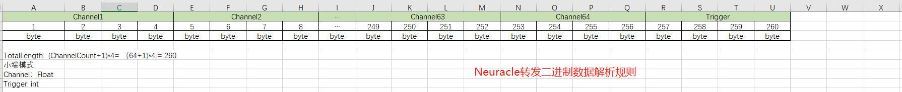

- DataParser.ParserDataNeuroScan(buffer，nChan)
对来自'NeuroScan'设备的buffer内容进行解析
- DataParser.ParserDataWS(buffer，nChan)
对来自'DSI-24', 'DSI-7',设备的buffer内容进行解析
Demo
